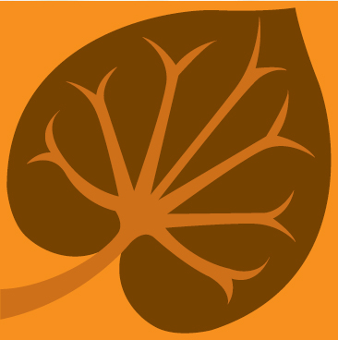
9. 00 - 9. 30

(

План научных и образовательных мероприятий
Национального гематологического общества на 2019 год.

- 26 Января 2019г. Совещание рабочей группы по изучению ОМЛ.

- 1 Февраля 2019 г. Школа МДС. Место проведения ФГБУ НМИЦ МЗРФ, г. Москва

- 15 февраля 2019г. Совещание рабочей группы по лечению ОЛЛ ( г. Москва, гостиница Новотель Киевская ( ул. Киевская, д.2). Только для участников проекта «ОЛЛ2016»

- 23 марта 2019. Конференция памяти И. Л. Черткова. Фундаментальная наука.
Место проведения ФГБУ НМИЦ МЗРФ, г. Москва

- 4-5 апреля 2019 Гематологический Форум в Нижнем Новгороде. «80 лет Нижегородской гематологии» (место проведения г. Нижний Новгород)

- 25 апреля 2019г. Совещание Совета НГО по трансфузиологии ( модератор –Т.В. Гапонова). Мероприятие в рамках IV Конференции Национального общества специалистов в области гемафереза и экстракорпоральной гемокоррекциии 26-27 апреля 2019г. (место проведения г. Самара)

- май 2019г. Совещание рабочей группы по ОЛЛ.

- 23 мая 2019г. Совещание рабочей группы по ОМЛ (место проведения г. Москва)

- 24-25 мая 2019 г. «Гематологический Форум в Центральном Федеральном округе «Актуальные вопросы диагностики и лечения гемобластозов»». Совещание главных гематологов ЦФО (место проведения г. Тамбов (конференц- зал Гостиницы Державинская (адрес: площадь Льва Толстого, д.4)

- 26-27 июня 2019 г. Конференция: «Лейкозы и лимфомы. Терапия и фундаментальные исследования. «Актуальные вопросы диагностики и лечения гемобластозов»» (место проведения г. Киров, конференц-зал Гостиницы «Фор Элементс» (г. Киров, Октябрьский проспект, д 145/1)

- 11-12 Октября 2019 г. Академия НГО. Лимфопролиферативные заболевания. Научно-практическая межрегиональная конференция.
«Актуальные вопросы диагностики и лечения онкогематологических заболеваний» Гостиница «Park Inn by Radisson Ярославль», (Адрес: ул. Павлика Морозова, д. 3б) г. Ярославль

- Октябрь 2019г. Экспертный совет НГО по ОЛЛ рабочая встреча. (протокол ОЛЛ 2016).

- ?Октябрь 2019г. Микробиология\ инфекция?

- 7-8 ноября 2019 г. Конференция: «Лейкозы и лимфомы. Терапия и фундаментальные исследования» «Актуальные вопросы диагностики и лечения гемобластозов». Место проведения г. Тюмень, конференц-зал гостиницы «Даблтри Хилтон Тюмень» «DOUBLETREE BY HILTON»
(адрес: Россия г. Тюмень, ул. Орджоникидзе д. 46)

- 28-29 ноября 2019 г. Совет НГО по Трансфузиологии. «Медицинские и организационные технологии в трансфузиологии» Место проведения:
г. Саранск, (Республика Мордовия), Гостиница Four Points by Sheraton Saransk, (адрес: г. Саранск, ул. Советская, д.54)

- Декабрь 2019г. Совещание рабочей группы по изучению множественной миеломы (РГ-ММ)

Открытые проекты НГО

- Академия НГО:

образовательные программы - НГО в регионы России
(«академии» по различным нозологиям (в рамках работы рабочих групп НГО - острые лейкозы, ХМЛ, инфекции, апластическая анемия, множественная миелома, ИТП, трансфузиология)

- Программа стажировок молодых специалистов за рубежом

- Развитие и продвижение сайта НГО (подготовка к V Конгрессу гематологов России 2020г.)

